Conclusion

Untuk classification kedua case ini saya menggunkan algortima naïve bayes, karena naïve bayes adalah algorimta cukup simple dan efektif untuk classification

- News Title Classification
Sebagai resume, hasil menunjukkan akurasi yang baik (0,9) dengan tingkat rata-rata yang baik untuk presisi, recall dan f1-score (0,8) Menganalisis hasil ini berdasarkan kategori, hasilnya bahkan lebih baik untuk kategori hiburan ('entertaiment’) dengan 0,91 untuk f1-score, 0.94 untuk recall dan 0.97 untuk presisi. Saya ingin menyoroti bahwa hasil terbaik untuk prediksi sesuai dengan kategori kesehatan ('medical') dengan 0,98, tetapi dengan penarikan 0,88. Kategori lain menunjukkan perilaku yang lebih merata.

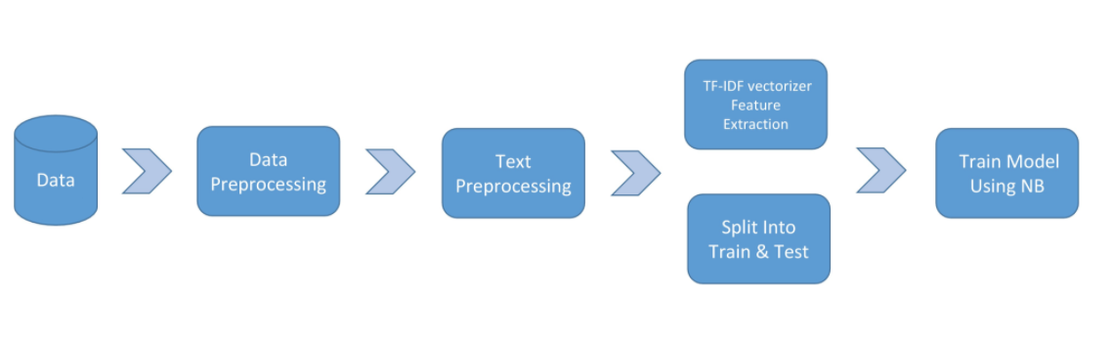
- Spam Comment Classification

Untuk spam comment classification saya memakai patokan hasil prediksi accuracy dg score 87,3 dan di source untuk spam saya gunakan sebuah testing untuk menguji model yang sudah saya buat
terimakasih

